ĐẠI HỌC QUỐC GIA TP. HỒ CHÍ MINH ĐỀ THI CUỐI KỲ MÔN CTRR
TRƯỜNG ĐẠI HỌC CÔNG NGHỆ THÔNG TIN Học kỳ II, năm học 2021-2022
BỘ MÔN TOÁN – LÝ Ngày thi: /6/2022
Thời gian làm bài: 90 phút
Không được sử dụng tài liệu

Câu 1. (4.0 điểm) Cho hàm Boole 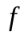 theo 4 biến 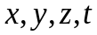, biết:
.
a) Hãy tìm dạng nối rời chính tắc của hàm.
b) Hãy tìm các công thức đa thức tối tiểu của hàm.
c) Hãy vẽ sơ đồ mạch cho một công thức đa thức tối tiểu của hàm vừa tìm được.
Câu 2. (1.0 điểm) Hãy phác họa đồ thị G có các tính chất sau:
- Đồ thị có hướng, có ít nhất 4 đỉnh, đầy đủ, liên thông mạnh.
- Đơn đồ thị vô hướng, không đầy đủ, có chu trình Euler nhưng không có chu trình Hamilton (chỉ ra chu trình Euler và giải thích vì sao không có chu trình Hamilton).
Câu 3. (5.0 điểm) Cho đồ thị G như sau:

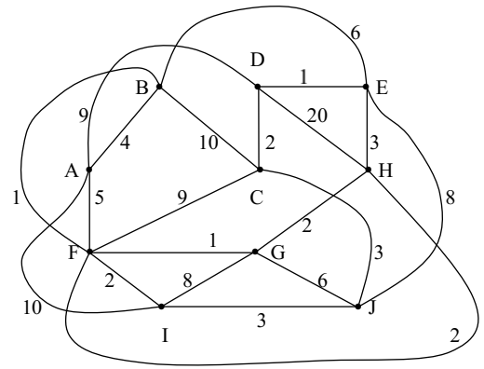
a) G có chu trình (đường đi) Euler không? Tại sao? Nếu có hãy chỉ ra một chu trình (đường đi) Euler của G.
b) Hãy chỉ ra một chu trình (đường đi) Hamilton của G (nếu có).
c) Dùng thuật toán Dijkstra tìm đường đi ngắn nhất từ đỉnh H đến các đỉnh còn lại của G (trình bày thuật toán trên cùng một bảng).
d) Hãy tìm cây khung có trọng số lớn nhất T của G (trình bày thuật toán).
------------------------------------
Hết
Cán bộ coi thi không giải thích gì thêm

Trưởng BM Toán - Lý

CAO THANH TÌNH

